Инструкция Cisco WebEx

Для корректной работы необходим браузер Google Chrome или Яндекс.Браузер. В браузере Firefox не всегда гарантирована стабильная работа. Если возникают какие-либо проблемы при подключении, то необходимо обновить Java.

Переходим по ссылке, указанной в электронном письме.

https://wbx.ncfu.ru/orion/join?siteurl=wbx
Перед Вами должна быть такая страница (Рис.1):

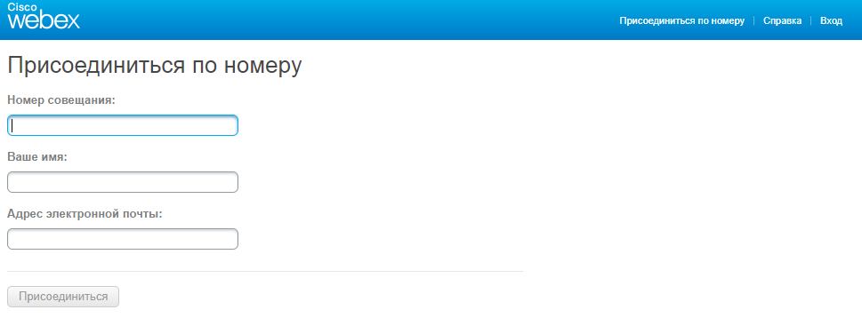
Рисунок 1

Либо такая (Рис. 2). В этом случае нажимаем «Присоединиться по номеру».
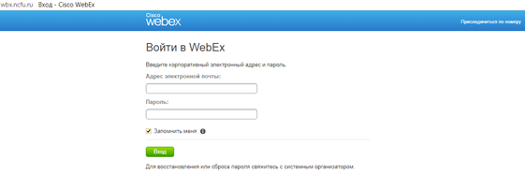
Рисунок 2
На следующем этапе вводим номер совещания, указанный в письме, наименование образовательного учреждения и населенный пункт, адрес электронной почты. В итоге должно выглядеть примерно так (Рис. 3):

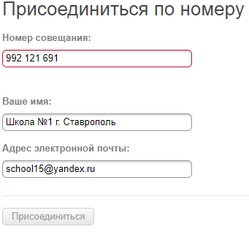
Рисунок 3

Нажимаем «Присоединиться». Далее необходимо либо добавить расширение WebEx в браузер, либо запустить временное приложение, скачав его по ссылке, указанной на экране (Рис. 4).

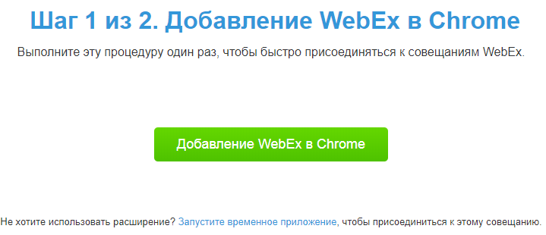
Рисунок 4

После запуска приложения перед Вами должно появиться следующее окно (Рис. 5). Необходимо будет нажать «Вызов с помощью компьютера», чтобы WebEx определил камеру, микрофон и динамики.

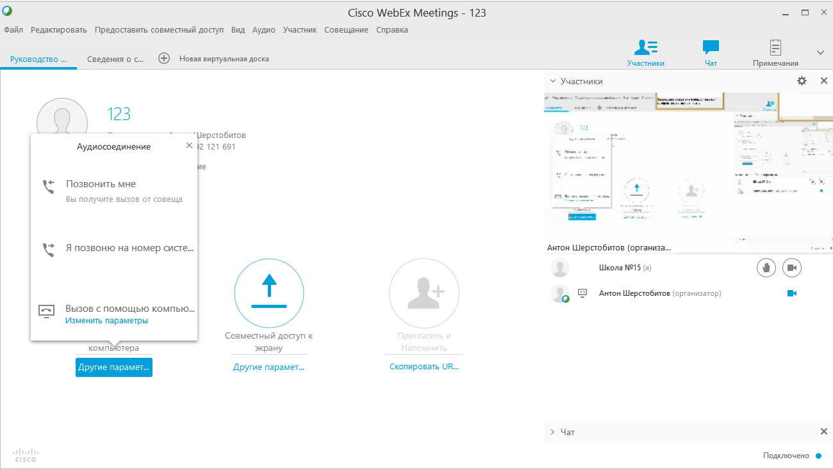
Рисунок 5

Если автоматически не произошло появления окна «Аудиосоединение», то можно его найти во вкладке «Аудио» (Рис. 6)
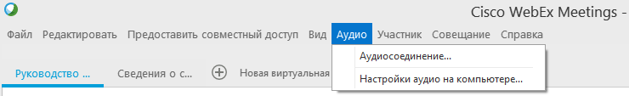
Рисунок 6

После успешной настройки появится изображение с камеры и изображение монитора, как на рисунке 7.

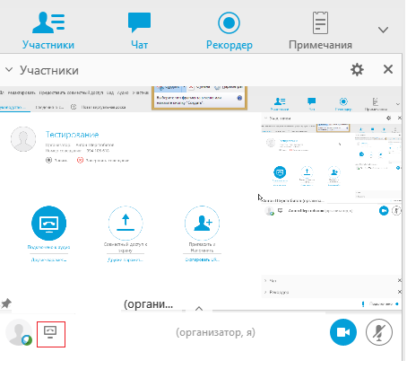
Рисунок 7

